ОБРАЗАЦ ПОНУДЕ - НАБАВКА БР. 81/13/2023

ПОДАЦИ ПОНУЂАЧА:

Назив: ______________________________

Адреса: ______________________________

ПИБ: ______________________________

Мат. Бр.: _____________________________

Контакт: _____________________________

|  |  |  |  |  |  |  |
| --- | --- | --- | --- | --- | --- | --- |
| НАЗИВ РОБЕ/УСЛУГЕ/РАДОВА | ТЕХНИЧКЕ КАРАКТЕРИСТИКЕ | Јед.мере | Количина | Јед.цена без ПДВ-а | Укупна вредност без ПДВ-а | Укупна вредност са ПДВ-ом |
| Канцеларијске столице | По узорку и шаблону слике у наставку | комад | 10 |  |  |  |
|  | Укупно: |  |  |

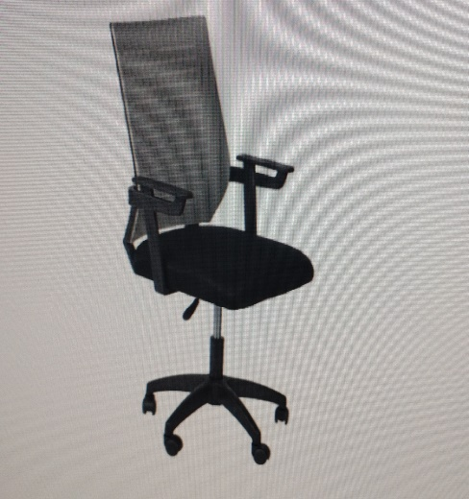

Начин плаћања: ______________________________

Рок испоруке/извршења услуга: _________________

Гарантни период понуђача:________________

Важност понуде:_____________________________   
  
  
  
 Потпис одговорног лица

Датум: ________________ МП ________________________